window下

1. 导入数据库  
   进入mysql数据库控制台，如  
   mysql -u root –p

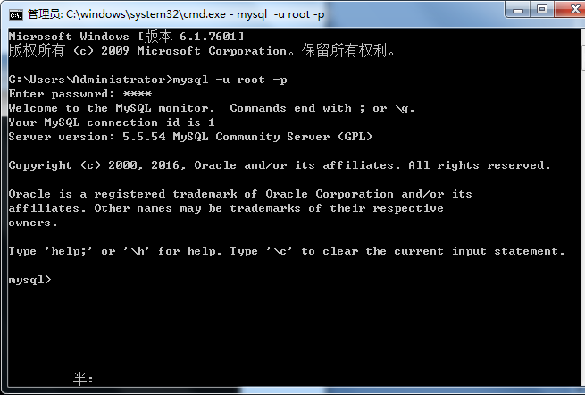

1. 创建数据库

create database library;

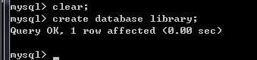

1. mysql>use library;



1. 然后使用source命令，后面参数为脚本文件位置(如这里用到的.sql)  
   mysql>source d:/library.sql
2. 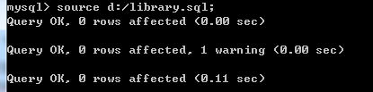

**linux下**  
一、导入数据库  
1、首先建空数据库  
mysql>create database library;

2、导入数据库  
（1）选择数据库  
mysql>use library;  
（2）设置数据库编码  
mysql>set names utf8;  
（3）导入数据（注意sql文件的路径）  
mysql>source /home/library.sql;